Výročná správa
o činnosti a hospodárení
za rok 2017

OBSAH

- Sídlo, vznik a postavenie zariadenia sociálnych služieb

- Personálne podmienky a organizačná štruktúra zariadenia sociálnych služieb

- Materiálne a technické vybavenie

- Prehľad obsadenosti v kalendárnom roku 2017

- Formy a rozsah poskytovaných služieb

- Financovanie v roku 2017

- Plán financovania na rok 2018

- Práca s klientmi

- Vzdelávanie zamestnancov

- Vízia zariadenia Pohody seniorov, n.o.

- Stanovenie cieľov a priorít sociálnych služieb

- Záver

- Sídlo, vznik a postavenie zariadenia sociálnych služieb
Zakladatelia Mgr. Maasová Miriam a Süllová Renáta Zakladacou listinou zo dňa 20.01.2010 založili neziskovú organizáciu Pohoda seniorov, n.o., so sídlom Mierová 1449/67, a prevádzkou Hodská ul. č. 360/33, 924 01 Galanta v zmysle zákona č.448/2008 Z. z. o sociálnych službách v znení neskorších predpisov a to:
a/ Domov sociálnych služieb
b/ Zariadenie pre seniorov
c/ Opatrovateľská služba.
OÚ v Trnave zaregistroval neziskovú organizáciu Rozhodnutím zo dňa 10. 02. 2010 pod č. VVS/NO - 147/2010.
Rozhodnutím právoplatným dňa 23. 03. 2012 o zmene údajov zapísaných v registri n.o. Pohoda seniorov n.o., bola opatrovateľská služba vymazaná a bol zapísaný Denný stacionár.
OÚ v Trnave rozhodnutím právoplatným dňa 10.06.2014 zaregistroval zmenu údajov n.o. pri neziskovej organizácii Pohoda seniorov n.o., kde bolo zapísané Špecializované zariadenie.
Na zasadnutí Správnej rady neziskovej organizácie Pohoda seniorov, n. o. bola schválená zmena sídla neziskovej organizácie. Rozhodnutím Okresného úradu v Trnave číslo OU-TT-OVVS1-2016/035081, ktoré nadobudlo právoplatnosť 28. 11. 2016 je novým sídlom neziskovej organizácie Pohoda seniorov, n. o. je Hodská 360/33, 924 01 Galanta.
Realizácia projektu
Pohoda seniorov, n.o. v roku 2010 získala podporu pomoci zo štrukturálnych fondov Európskej únie. Cieľom projektu bolo a stále je zvyšovanie kvality, dostupnosti a zlepšovanie podmienok poskytovania sociálnych služieb. Po celý rok 2011 realizácia projektu stále trvala, kedy sme súčasne vytvárali personálne, materiálne a technické podmienky pre prevádzku zariadenia. Realizácia projektu Domov sociálnej starostlivosti Pohoda seniorov n.o., bola fyzicky ukončená 31. 10. 2012, kolaudácia stavby prebehla 11. 01. 2013. Finančne bol projekt ukončený 20. 05. 2013. Prevádzka DSS Pohoda seniorov, n.o. bola zahájená dňa 01. 03. 2013.
V súčasnosti Pohoda seniorov, n. o. poskytuje nasledovné druhy sociálnej služby v súlade so zákonom č. 448/2008 Z. z. o sociálnych službách v znení neskorších predpisov:
- Zariadenie pre seniorov §35 zákona o sociálnych službách - s kapacitou 50 miest
- Špecializované zariadenie § 39 zákona o sociálnych službách - s kapacitou 15 miest
- Domov sociálnych služieb §38 zákona o sociálnych službách - s kapacitou 5 miest
- Denný stacionár § 40 zákona o sociálnych službách - s kapacitou 8 miest

Orgány Pohoda seniorov n.o.
Činnosť Pohody seniorov n.o. je riadená a kontrolovaná Správnou a Dozornou radou Pohoda seniorov n.o. a riaditeľkou v zmysle štatútu zariadenia.
Členovia Správnej rady 2017
Ing. Andrej Maas
JUDr. Fedor Píš, MBA
Gabriel Süll
Členovia Dozornej rady 2017
Ing. Libor Malota
Renáta Süllová
Mgr. Gabriela Kopčajová
Podľa čl. VI ods.3 Štatútu dĺžka funkčného obdobia Správnej rady neziskovej organizácie je päť /5/ rokov.
Riaditeľka:
Mgr. Miriam Maasová je štatutárnym orgánom, ktorý riadi činnosť neziskovej organizácie a koná v jej mene.
- Personálne podmienky a organizačná štruktúra zariadenia sociálnych služieb
Od 1. 3. 2010 bola do funkcie riaditeľky vymenovaná Mgr. Maasová Miriam. Získané odborné skúsenosti sa snaží uplatniť v riadení zamestnancov v zariadení a tým prispieť k spokojnosti klientov a šírení dobrého mena zariadenia. O zdravotný stav klientov spolu s kolektívom zdravotných sestier, opatrovateliek a rehabilitačných pracovníkov sa stará vedúca sestra, ktorá ako vedúca zdravotného úseku priamo riadi ich prácu. Hlavný sociálny pracovník zabezpečuje a koordinuje komplexnú sociálnu starostlivosť v zariadení. Do zariadenia prichádza praktický lekár, ktorý úzko spolupracuje s ďalšími odborníkmi ako sú internista, psychiater, neurológ, urológ a fyzioterapeuti, príp. ďalší.

Vhodnosť a pestrosť stravy nielen pre klientov zariadenia ale aj pre zamestnancov zabezpečuje poskytovateľ na základe zmluvy o poskytovaní služieb v úzkej spolupráci s vedúcou sestrou a určeným sociálnym pracovníkom, ktorí na zasadnutí stravovacej komisie rozhodujú aj o zostavení týždenných jedálnych lístkov s ohľadom na diétne indikácie. Komisia zasadá pravidelne každý týždeň, zostavuje jedálny lístok a rieši všetky požiadavky, návrhy a sťažnosti ohľadom stravovacích služieb. Za zostavenie jedálneho lístka je zodpovedná vedúca sestra.

O správu a údržbu zariadenia sa stará na základe zmluvy o zabezpečení prevádzky objektu prevádzkovateľ na základe živnostenského oprávnenia.

Tbl.č.1 personálne obsadenie zariadenia sociálnych služieb
Zaradenie a počet zamestnancov k 31. 12. 2017
manažment (riaditeľ, vedúci sociálny pracovník, vedúca sestra |  |  |  |  |  | 3
analytik - ekonóm |  |  |  |  |  | 1
účtovník -mzdár |  |  |  |  |  | 1
projektový manažér |  |  |  |  |  | 1
sociálny terapeut |  |  |  |  |  | 3
opatrovateľka |  |  |  |  |  | 13
zdravotná sestra |  |  |  |  |  | 2
zdravotný asistent |  |  |  |  |  | 1
RHB pracovník |  |  |  |  |  | 2
pom. sila v kuchyni |  |  |  |  |  | 3
pomocná sila na ZÚ |  |  |  |  |  | 2
zamest. práčovne |  |  |  |  |  | 1
recepčná |  |  |  |  |  | 1
 |  |  |  | SPOLU |  | 34
technicko – hospodárska činnosť - živnostník |  |  |  |  |  | 1
správa a údržba objektu - živnostník |  |  |  |  |  | 1
asistent manažmentu -živnostník |  |  |  |  |  | 1

Prevádzka DSS, ZpS, ŠZ a DS plnila stanovený percentuálny podiel odborných zamestnancov na celkovom počte zamestnancov v zmysle zákona o sociálnych službách.
K 31. 12. 2017 bolo v neziskovej organizácii 34 zamestnancov v pracovnom pomere.

V roku 2017 došlo k zmene v oblasti upratovania zariadenia. V zariadení sa znížil počet zamestnancov o 2 pracovné miesta – upratovačky. Upratovacie služby pre neziskovú organizáciu zabezpečuje externá firma CC services, s.r.o.
- Materiálne a technické vybavenie
Budova nášho zariadenia sa nachádza v dobrej lokalite, oproti nemocnici, priamo v centre mesta Galanta. Disponujeme rozsiahlym pozemkom a trávnatými plochami, kde klienti majú možnosť naplno využiť čas na rôzne aktivity. Z terasy nášho zariadenia je k dispozícii krásny výhľad na mesto.
Pohoda seniorov n. o. sídli v samostatnom upravenom areáli tak, aby klienti mohli využívať možnosť relaxovania v tomto príjemnom a pokojnom prostredí, nielen v interiéri, ale aj v exteriéri. Areál sa nachádza v rámci zástavby sídliska a rodinných domov s dobrou nadväznosťou na komunikácie, mestskú hromadnú dopravu, nemocnicu, zdravotné strediská, obchodnú vybavenosť, kultúrne zariadenia, kostol a pod.
Pohoda seniorov bola vybudovaná na princípe poskytnúť populácii po produktívnom veku to, aby ľudia, ktorí v zariadení bývajú, nemali pocit izolovanosti. Naši klienti dostávajú novú, kvalitatívne lepšiu možnosť riešenia svojej situácie, ktorá rešpektuje ich individuálne potreby a možnosti osobnostnej realizácie. Našim zámerom je poskytnúť krásne rodinné prostredie ľuďom, ktorí to naozaj potrebujú. Myslíme tým ľudí, ktorí sú odkázaní na pomoc iného alebo len nechcú byť sami. Samozrejme, že s dlhodobým pobytom v tomto nádhernom prostredí sú spojené všetky potrebné základné aj doplnkové služby.
Kapacita lôžok k 31. 12. 2017:
Domov sociálnych služieb 5
Zariadenie pre seniorov 50
Špecializované zariadenie 15
Denný stacionár 8
Pohoda seniorov n.o. prevádzkuje jednu budovu, ktorá vznikla zrekonštruovaním objektu bývalej slobodárne. Budova má jedno podzemné a štyri nadzemné podlažia, ktoré tvoria samostatný prevádzkový celok.
Prízemie:
v prízemí sa nachádza administratívna časť, recepcia, jedáleň, kuchyňa, miestnosti pre personál, priestory na osobnú hygienu, sociálne zariadenie pre návštevy, miestnosť pre záujmovú činnosť a priestory pre denný stacionár.
Druhé a tretie poschodie:
sú takmer identické a nachádzajú sa tam: jednolôžkové a dvojlôžkové izby s vlastným sociálnym zariadením, spoločenská miestnosť, ktorej súčasťou je malá kuchynka, miestnosť pre pracovnú terapiu, veľká miestnosť pre vykonanie osobnej hygieny s vaňou a toaletou pre imobilných klientov, kancelária sestier a miestnosť pre pracovnú terapiu. V každej miestnosti je signalizačné zariadenie pre privolanie službukonajúceho personálu.
O jednolôžkové izby majú záujem prevažne klienti, u ktorých sú mentálne a psychické poruchy minimálne, alebo sú to klienti, ktorí sú mobilnejší a vzhľadom na svoj zdravotný stav uprednostňujú súkromie.
V dvojlôžkových izbách na 3 poschodí sú umiestnení klienti s diagnózami so zníženou mobilitou, Alzheimerovou chorobou, Parkinsonovou chorobou, stareckou demenciou, po mozgových príhodách a pod. Oddelenie bolo v r. 2014 uzavreté z dôvodu zvýšenia bezpečnosti klientov.
Izby sú zariadené klasickým, kvalitným dreveným nábytkom. Postele sú polohovateľné s antidekubitárnymi matracmi. Na spríjemnenie interiéru izieb si môžu klienti podľa svojho vkusu doniesť doplnky, ktoré sú im blízke. Celé zariadenie je pokryté WiFi bezdrôtovou sieťou. Priestory nášho zariadenia pôsobia veľmi príjemne a vzdušne, nie sú stiesnené a spoločné priestory sú priestranné.
- Prehľad obsadenosti v kalendárnom roku 2017
V priebehu kalendárneho roka 2017 poskytovalo zariadenie Pohoda seniorov, n. o. sociálne služby pre 50 novo prijatých klientov. V počte 49 klientov v priebehu tohto roka ukončilo pobyt v zariadení z rôznych dôvodov (exitus v zariadení alebo v nemocnici – 29 osôb, preklad do iného zariadenia – 8 osôb, odchod do prirodzeného prostredia – 11 osôb, nenastúpenie – 1 osoba). K dátumu 31. 12. 2017 bolo v zariadení ubytovaných 67 klientov, z toho 22 mužov a 45 žien s priemerným vekom 80,3 rokov.

Domov sociálnych služieb
K 31. 12. 2017 sme evidovali v DSS ubytovaných 3 klientov, s finančným príspevkom prostredníctvom príslušných samosprávnych krajov (BSK, TTSK).
Zariadenie pre seniorov
K 31. 12. 2017 sme evidovali v ZpS ubytovaných 50 klientov. V ZpS bol finančný príspevok na odkázanosť na sociálnu službu poskytovaný Ministerstvom práce sociálnych vecí a rodiny SR. V roku 2017 každý z klientov splnil podmienky čerpania finančnej dotácie na odkázanosť na sociálnu službu.
Špecializované zariadenie
K 31.12.2017 sme evidovali v ŠZ ubytovaných 14 klientov. Klienti spĺňali podmienky na poskytnutie dotácie od príslušných samosprávnych krajov (BSK, TTSK).
Denný stacionár
V roku 2017 nebol v DS ubytovaný ani jeden klient.
Z uvedených skutočností vyplýva, že počas roku 2017 sme udržiavali takmer plnú obsadenosť zariadenia na úrovni prirodzenej fluktuácie vyplývajúcej z povahy poskytovaných služieb. Okrem denného stacionára, o ktorý nebol prejavený záujem.
Stav oblôžnosti lôžok rok 2017:
- Zariadenie pre seniorov 93,78%
- Špecializované zariadenie 98,07%
- Domov sociálnych služieb 75,29%
- Denný stacionár 0,00%

- Formy a rozsah poskytovaných služieb
Zariadenie sociálnych služieb je zariadenie sociálnych služieb, ktoré poskytuje sociálne služby klientom v súlade so zákonom NR SR č. 448/2008 Z. z. o sociálnych službách a o zmene a doplnení zákona č. 455/1991 Zb. o živnostenskom podnikaní (živnostenský zákon) v znení neskorších predpisov. Forma poskytovanej soc. služby je pobytová a celoročná. Rozsah poskytovaných služieb je definovaný v zmluve o poskytovaní sociálnych služieb .
Zariadenie sociálnych služieb Pohoda seniorov, n.o. klientom garantuje:
- sociálnu spokojnosť, pohodu a duševnú rovnováhu,
- odstránenie pocitu osamelosti,
- systematický tréning psychických a fyzických schopností,
- pravidelné lekárske prehliadky vykonávané všeobecným lekárom,
- primárnu aj sekundárnu zdravotnú starostlivosť poskytovanú všeobecným lekárom, odbornými lekármi a ostatným odborným personálom,
- hospitalizáciu pri náhlom zhoršení zdravotného stavu

Odborné činnosti:

- základné sociálne poradenstvo,
- pomoc pri odkázanosti fyzickej osoby podľa prílohy č. 3 citovaného zákona,
- sociálna rehabilitácia,
- ošetrovateľská starostlivosť,

Obslužné činnosti:

- ubytovanie – poskytovanie bývania v izbách so samostatným sociálnym zariadením,
- užívanie spoločných priestorov a poskytovanie vecných plnení spojených s ubytovaním,
- stravovanie,
- upratovanie,
- pranie, žehlenie a údržba bielizne a šatstva.

Ďalšie činnosti (utváranie podmienok na):

- úschova cenných vecí
- zabezpečovanie záujmovej činnosti
- rehabilitácia

Iné činnosti:
- služby zdravotnej starostlivosti

Sociálne služby, ktoré poskytuje naše zariadenie je zamerané na zabezpečenie podmienok pre uspokojovanie základných životných potrieb s možnosťami kultúrneho, rekreačného a sociálneho vyžitia s prihliadnutím na individuálne potreby a požiadavky klientov, na riešenie nepriaznivej sociálnej situácie z dôvodu ťažkého zdravotného stavu v dobe, keď sa stávajú odkázanými na pomoc inej fyzickej osoby alebo z dôvodu dovŕšenia dôchodkového veku.

Spoločným poslaním nášho zariadenia je poskytovať kvalitné sociálne služby klientom so zreteľom na individuálny, etický a odborný prístup zamestnancov, ochranu ľudských práv a základných slobôd. Služby poskytovať cielene a efektívne s využitím potenciálu každého klienta, rešpektujúc ich osobné priania, záujmy a ciele prostredníctvom profesionálneho tímu našich zamestnancov. Našou snahou je umožniť klientom, ktorí sú v nepriaznivej sociálnej situácii zostať rovnocennými partnermi členmi spoločnosti, žiť bežným spôsobom, zachovávať a rozvíjať dôstojný život.
- Financovanie v roku 2017

Pohoda seniorov n. o. bola financovaná z úhrad od prijímateľov sociálnej pomoci a z finančných dotácií od MPSVaR SR na klientov v zariadení pre seniorov, z finančných dotácií od príslušných vyšších územných celkov (Bratislavský a Trnavský samosprávny kraj) na klientov v špecializovanom zariadení a v domove sociálnych služieb a z časti z darov od fyzických a právnických osôb.

Bratislavský samosprávny kraj v roku 2017 finančne dotoval spolu 14 klientov
Trnavský samosprávny kraj v roku 2017 finančne dotoval spolu 12 klientov.

Ekonomicky oprávnené náklady boli v roku 2017 (ZPS, ŠZ, DSS a DS) vo výške 1 024,51 EUR/klient/mesiac.

Bežné a kapitálové náklady
 | 2013 | 2014 | 2015 | 2016 | 2017
Mzdy | 93 977 | 229 614 | 357 412 | 338 788 | 305 057
Odvody | 33 010 | 79 558 | 123 427 | 116 627 | 105 088
Cestovné výdavky |  | 37 |  | 2 343 | 4 025
Energie | 25 200 | 21 458 | 25 716 | 29 463 | 33 891
Materiál | 74 989 | 121 513 | 162 935 | 146 878 | 159 771
Údržba | 1 768 | 6 050 | 5 472 | 4 169 | 9 396
Ostatné tovary a služby | 233 125 | 159 148 | 165 921 | 118 066 | 151 959
Sociálny fond | 703 | 1 620 | 1 930 | 1 832 | 1 630

Výnosy
 | 2013 | 2014 | 2015 | 2016 | 2017
Skutočné naplnenie príjmov | 244 880 | 1 034 917 | 832 407 | 858 246 | 911 764
Príjmy NFP
Príjmy VÚC | 15 094 | 50 444 | 79 055 | 85 369 | 74 684
Príjmy od prijímateľov sociálnej služby | 62 741 | 304 602 | 443 805 | 462 352 | 535 683
Od zamest.- stravné | 1 693 | 3 098 | 3 638 | 3 308 | 3 505
Úroky, poplatky | 9 | 627 | 1 | 20 | 97
Dary | 13 461 | 17 920 | 22 989 | 13 153 | 6 265
Vratky z minulých rokov

Záväzky a pohľadávky k 31.12.2017

Záväzky
 | 2013 | 2014 | 2015 | 2016 | 2017
Záväzky krátkodobé:  dodávatelia nevyfakturované dodávky z dôvodu neskoro došlých faktúr | 162 358  18 739 | 151 042  18 553 | 66 590  19 939 | 63 362  4 545 | 48 435  6 175
Mzdy zamestnancov | 9 124 | 17 140 | 24 971 | 20 906 | 20 453
Odvody | 5 542 | 10 158 | 15 423 | 12 886 | 13 280
Záväzok voči daňovému úradu | 655 | 1 530 | 2 871 | 2 344 | 2 734
Krátkodobé záväzky voči klientom |  | 383 | 7 107 | 4 292 | 3 415
Dlhodobé záväzky voči klientom | 21 780 | 42 008 | 38 230 | 33 715 | 32 367
Ostatné záväzky | 258 | 52 886 | 15 776 | 8 754 | 10 382
Transfery a ostatné zúčtovanie

Pohľadávky
 | 2013 | 2014 | 2015 | 2016 | 2017
Refakturácia | 144 | 330 |  | 2 016 | 15 030
Nájomné |  | 133 | 66 | 66 | 66

Stav majetku a záväzkov
 | 2013 | 2014 | 2015 | 2016 | 2017
Nedokončená investícia
Finančný majetok | 831 | 5 717 | 2 229 | 297 | 888
Finančná výpomoc | 311 883 |  | 131 817 | 145 051 | 155 543
Pôžičky | 97 596 | 99 069 | 106 194 | 122 522 | 128 258
Nenávratný finančný príspevok | 186 149

- Plán financovania na rok 2018

Príjmová časť
Predpokladané príjmy (EUR) na rok 2018 | Domov sociálnych služieb | Špec. zariadenie | Zariadenie pre seniorov | Denný stacionár | Spolu
Príjmy od občanov | 41 211 | 123 634 | 412 112 | 0 | 576 957
Príspevky od VÚC + MPSVaR SR | 27 405 | 80 127 | 237 771 | 0 | 345 303
Príjmy z prevádzky | 6 109 | 18 328 | 61 092 | 9 775 | 95 303
Spolu | 74 725 | 222 088 | 710 975 | 9 775 | 1 017 563

Predpokladané príjmy (EUR) na občana na mesiac v roku 2018 |  |  | Domov sociálnych služieb |  |  | Špec. zariadenie |  |  | Zariadenie pre seniorov |  |  | Denný stacionár |  | Spolu
Príjmy od občanov |  |  | 687 |  |  | 687 |  |  | 687 |  |  | 0 |  | 616
Príspevky od VÚC + MPSVaR SR |  |  | 457 |  |  | 445 |  |  | 396 |  |  | 0 |  | 369
Príjmy z prevádzky |  |  | 102 |  |  | 102 |  |  | 102 |  |  | 102 |  | 102
Spolu |  |  | 1 245 |  |  | 1 234 |  |  | 1 185 |  |  | 102 |  | 1 087
Nákladová časť

Predpokladané náklady (EUR) na rok 2018 |  | Domov sociálnych služieb |  |  | Špec. zariadenie |  | Zariadenie pre seniorov |  |  |  | Denný stacionár |  |  | Spolu
Mzdy a sociálne poistenie |  | 33 974 |  |  | 101 921 |  | 339 738 |  |  |  | 54 358 |  |  | 529 992
Materiál, energia, služby |  | 23 650 |  |  | 70 949 |  | 236 496 |  |  |  | 37 839 |  |  | 368 934
Odpisy |  | 6 852 |  |  | 20 556 |  | 68 521 |  |  |  | 10 963 |  |  | 106893
Spolu |  | 64 476 |  |  | 193 427 |  | 644 756 |  |  |  | 103 161 |  |  | 1 005 819

Predpokladané náklady (EUR) na 1 občana na mesiac v roku 2018 | Domov sociálnych služieb | Špec. zariadenie | Zariadenie pre seniorov | Denný stacionár | Spolu
Mzdy a sociálne poistenie | 566 | 566 | 566 | 566 | 566
Materiál, energia, služby | 394 | 394 | 394 | 394 | 394
Odpisy | 114 | 114 | 114 | 114 | 114
Spolu | 1 075 | 1 075 | 1 075 | 1 075 | 1 075

Zariadenie | Domov sociálnych služieb | Špec. zariadenie | Zariadenie pre seniorov | Denný stacionár | Spolu
Počet klientov | 5 | 15 | 50 | 8 | 78

V prílohách č.1, č.2, č.3 predkladáme účtovné doklady ročnej závierky ( súvaha, výkaz ziskov a strát, poznámky k 31. 12. 2017). V zmysle zákona o neziskových organizáciách poskytujúcich všeobecne prospešné služby č. 213/ 1997 Z. z. nám za uplynulý rok vyplýva povinnosť overiť ročnú účtovnú závierku audítorom.

Stanovisko audítora zo dňa 31. 3. 2018

Podľa nášho názoru,priložená účtovná závierka poskytuje pravdivý a verný obraz finančnej situácie neziskovej organizácie Pohoda seniorov, n. o., Galanta k 31. decembru 2017 a výsledku jej hospodárenia za rok končiaci sa k uvedenému dátumu podľa zákona č. 431/2002 Z. z. o účtovníctve v znení neskorších predpisov.

V Bratislave dňa 31. 3. 2018
JUDr. Ing. Dagmar Koraušová, MBA, LL.M.
Licencia SKAU 529

Prijaté a vrátené dotácie – DSS a ŠZ BSK 2017
Dátum | Čiastka
1.2.2017 | 11 306,13
21.4.2017 | 11 306,13
28.6.2017 | 10 156,55
20.10.2017 | 10 142,62
23.11.2017 | 621,98
spolu | 43 533,41

Prijaté a vrátené dotácie – DSS a ŠZ TTSK 2017
Dátum | Čiastka
25.1.2017 | 2 487,00
22.2.2017 | 2 488,00
21.3.2017 | 2 905,00
28.4.2017 | 2 627,00
23.5.2017 | 2 671,00
21.6.2017 | 2 649,00
21.7.2017 | 2 649,00
22.8.2017 | 1 524,00
25.8.2017 | 930,00
21.9.2017 | 1 989,00
23.10.2017 | 1 989,00
27.10.2017 | 609,00
24.11.2017 | 2 956,00
20.12.2017 | 3 497,00
Na vrátenie v roku 2018 | -818,96
spolu | 31 151,04

Prijaté a vrátené dotácie MPSVaR SR ZPS a DS - 2017
Dátum | Čiastka
20.2.2017 | 52 416,00
3.4.2017 | - 4 416,00
27.4.2017 | 48 000,00
12.7.2017 | 48 000,00
6.10.2017 | 48 000,00
spolu | 192 000,00
Prijaté príspevky od ÚPSVaR na rok 2017
Platba | Celkom
2017 | 7 405,11

Príspevky z podielu zaplatenej dane 2017
Platba |  |  | Celkom
 |  |  | 3 841,45
 | Prijaté finančné príspevky od fyzických osôb a právnických osôb – sponzorské dary za rok 2017:
 | 01/2017 | Fyzické osoby |  | 470,00 Eur
 | 02/2017 | Fyzické osoby |  | 1 400,00 Eur
 | 03/2017 | Fyzické osoby |  | 400,00 Eur
 | 03/2017 | Právnické osoby |  | 60,00 Eur
 | 04/2017 | Fyzické osoby |  | 400,00 Eur
 | 05/2017 | Fyzické osoby |  | 500,00 Eur
 | 06/2017 | Fyzické osoby |  | 680,00 Eur
 | 08/2017 | Fyzické osoby |  | 250,00 Eur
 | 12/2017 | Právnické osoby |  | 500,00 Eur
 | spolu |  |  | 4 660,00 Eur
Ďakujeme za podporu.

- Práca s klientmi
V priebehu každého dňa sa klienti venujú záujmovej a kultúrnej činnosti a pracovnej terapii. Aktivity u klientov v našom zariadení sú súčasťou sociálnej rehabilitácie a sú vykonávané pod odborným vedením sociálnych terapeutov, sociálnych pracovníkov, príp. iných odborných pracovníkov.

Sociálna rehabilitácia je dôležitá forma podpory zdravotnej a sociálnej uvedomelosti seniorov. Má za úlohu:
- dosiahnutie samostatnosti a nezávislosti klienta
- prehĺbenie komunikačných a sociálnych zručností
- sebarealizáciu klienta v rámci jeho individuálnych záujmov
- zvýšenie sebaúcty klienta
- je zároveň aj spoločenskou a kultúrnou formou rozvoja a motivačno-stimulačným prostriedkom v procese sebaprijatia a sebaakceptácie
- medzi metódy využívané v našom zariadení patria najmä tréning, hry, diskusie, rozprávanie a načúvanie, relaxačné techniky.

V rámci tímovej spolupráce (zdravotný úsek, RHB pracovníci) vypracúvajú sociálni terapeuti individuálne plány a plány činností, realizujú priebežné a záverečné hodnotenia. Vedú záujmové a aktivizačné krúžky, liečebné terapie, individuálne a skupinové rozhovory. Poskytujú psycho-sociálnu podporu a pomoc pri adaptácii klienta, úzko spolupracujú s rodinou a príbuznými. Zároveň sa venujú tiež organizácii spoločenských, kultúrnych a edukačných aktivít pre našich seniorov.

Týždenné aktivity

Týždenné aktivity sú činnosti, ktoré sa realizujú na pravidelnej báze a sú spoluvytvárané sociálnymi terapeutmi ako i klientmi (na základe ich záujmov, nápadov, požiadaviek, možností a schopností, zdravotného a psychického stavu...)

V roku 2017 sa v zariadení na pravidelnej báze realizovali nasledujúce aktivity a krúžky:
- ranná rozcvička
- kino Pohodička – premietanie filmov, dokumentov, rozprávok...
- pamäťový tréning
- kognitívne cvičenia
- biblioterapia
- aromaterapia a relaxácia
- pánsky a dámsky klub
- spevácky krúžok
- hudobný krúžok
- tvorivá dielňa
- skupinová rehabilitácia
- canisterapia

V rámci týchto aktivít vyžívame prvky arteterapie, muzikoterapie, ergoterapie, socioterapie, reminiscenčnej terapie, dotykovej terapie, empatického načúvania...

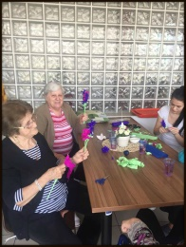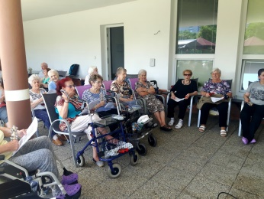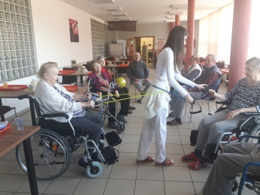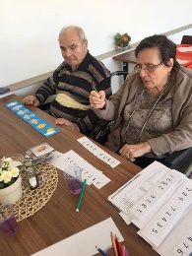

Ako novinky sme v roku 2017 zaviedli

- Biblioterapiu v spolupráci s galantskou knižnicou. Pani Bedečová, pracovníčka knižnice k nám prichádza pravidelne každý druhý týždeň. Súčasťou stretnutia je prezentácia domácej i zahraničnej literárnej tvorby, diskusia o knihách i spoločenskom a kultúrnom živote. Zároveň je možné zapožičať si knihy/časopisy pre klientov i odbornú literatúru pre zamestnancov.
- Canisterapiu v spolupráci s kynologickým klubom Doggie v Bratislave. Canisterapia využíva pozitívne pôsobenie psa na fyzickú, psychickú a sociálnu pohodu človeka, vyvoláva pozitívne reakcie, prispieva k duševnej rovnováhe. Terapia s pomocou psov prispieva k rozvoju motoriky, komunikačných schopností, orientácie v priestore, podporuje myslenie a predstavivosť, pamäťové schopnosti, nácvik koncentrácie. Na pravidelnej báze 1x/týždeň k nám do zariadenia prichádzajú dvaja terapeutickí psy. Pracuje sa v uzavretých skupinách: 3-4 klienti, canisterapeut, pes a sociálny terapeut nášho zariadenia. Pre každú skupinu a klienta je vytvorený a priebežne hodnotený/prispôsobený plán terapie „šitý na mieru“ s maximálnym prihliadnutím na zdravotný stav, sociálnu interakciu a individualitu klienta/skupiny.

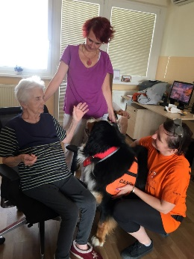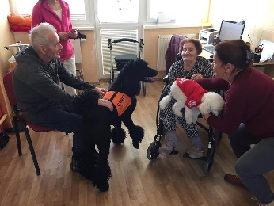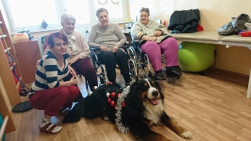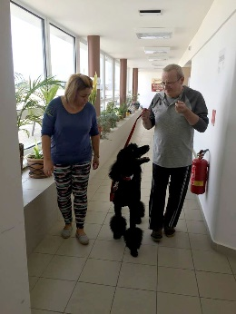

- Mobilnú záhradku, v rámci ktorej naši klienti pestujú bylinky ako bazalka, oregano, mäta, šalvia...Čerstvé i nasušené bylinky sú potom spestrením nášho jedálnička i vhodným darčekom pre príbuzných klientov.

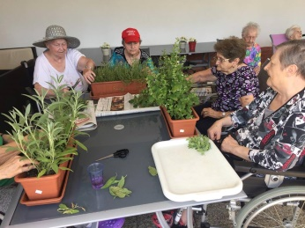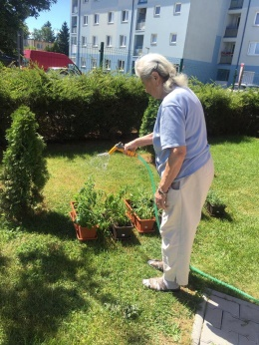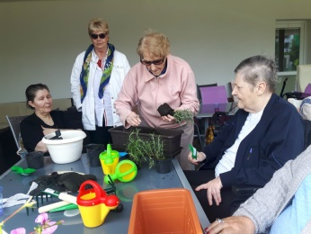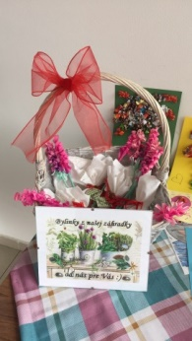

- Samostatnú miestnosť pre tvorivú dielňu a úpravu jednej spoločenskej miestnosti na obývačku-spomienkovú miestnosť. Vytvorené priestory a novovzniknuté podmienky nám umožňujú efektívnejšie pracovať s klientmi s dôrazom na zacielenie témy i klienta/skupiny (týka sa najmä reminiscenčnej terapie, arteterapie, ergoterapie ako i neformálnych stretnutí-klubov najmä počas zimných mesiacov).

Podľa potreby je klientom poskytovaná aj individuálna rehabilitácia pod vedením RHB pracovníkov. Podľa potreby sú tiež klientom poskytované rôzne doplnkové služby, napr. pedikúra, manikúra, kaderník, zabezpečenie drobných nákupov.

Aktivity počas roka

- Marec – mesiac knihy sme si pripomenuli a uctili literárnou besedou, ktorú pre nás zorganizovala galantská knižnica. Súčasťou besedy bola aj diskusia, v rámci ktorej naši seniori dostali priestor na svoje otázky.
- 8. marca sme aj my oslávili Medzinárodný deň žien. Naše dámy sme prekvapili hneď zrána krásnou ružičkou a poďakovaním.
- V marci sme u nás privítali aj milú návštevu – pozvanie prijali seniori z denného klubu seniorov v Galante. Spolu s našimi klientmi si zaspomínali, zaspievali, o dobrú zábavu sa postaral tiež p. Meszáros, harmonikár. Keďže nálada bola výborná, vzájomne sme sa dohodli aj na ďalších spoločných stretnutiach a tak sa zrodila naša seniorská družba.
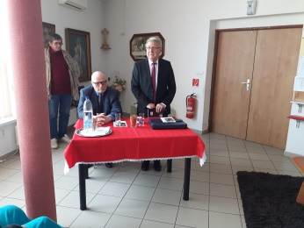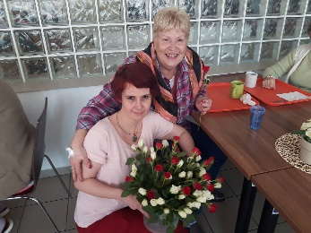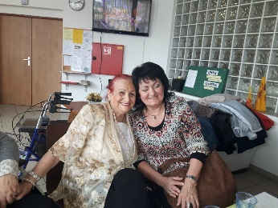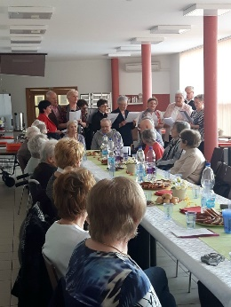

- Svetový týždeň mozgu sme si pripomenuli aj v našom zariadení. V roku 2017 pripadol na druhý marcový týždeň a my sme pre našich klientov zorganizovali vedomostnú súťaž, kde si mohli v dvoch družstvách (páni verzus dámy) zmerať svoje „mentálne“ sily formou rôznych slovných, pamäťových a vedomostných disciplín.

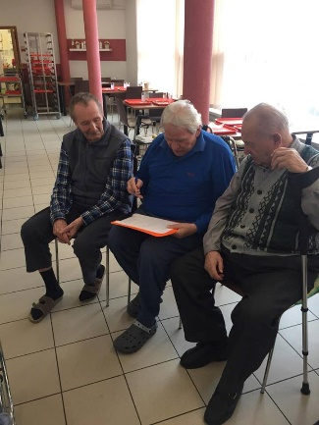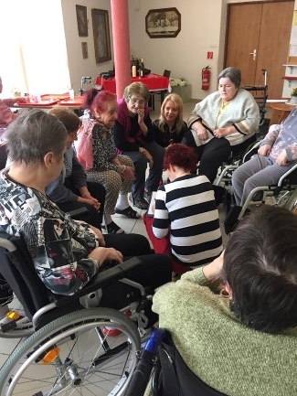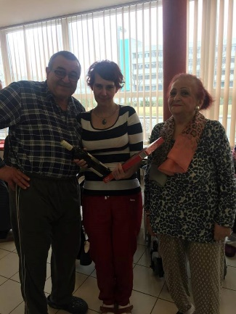

- Počas školského roka nás pravidelne raz do týždňa v poobedňajších hodinách navštevovali študenti gymnázia v Galante, ktorí venovali svoj voľný čas, energiu a dobrú náladu našim seniorom. Ich návštevy sme „využívali“ najmä na sprevádzanie klientov počas prechádzky, v prípade nepriaznivého počasia sa venovali spoločenským hrám a rozhovorom.

- V polovici mája sa v zariadení konal canisterapeutický deň. Prišli nás navštíviť psovodi a terapeutickí psy z kynologického klubu Doggie v Bratislave. Súčasťou stretnutia bola prezentácia práce canisterapeutov, vystúpenie psíkov a priamy kontakt psov s našimi seniormi. Aj na základe pozitívnych reakcií a spätnej väzby od našich klientov sme v našom zariadení začali s pravidelným programom canisterapie, ktorý sa realizoval od augusta.

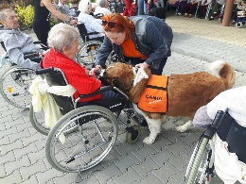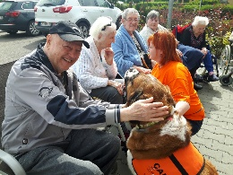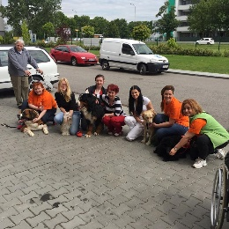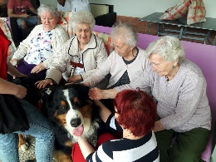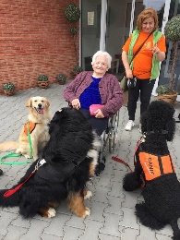

- Pri príležitosti Dňa matiek sme začiatkom mája zorganizovali pre našich klientov spoločenské posedenie. Pozvanie prijali aj seniori z denného klubu seniorov v Galante, ktorí si pripravili krásny kultúrny program. Príjemné posedenie s občerstvením si seniori spestrili aj spevom za doprovodu harmonikára p. Meszárosa.
- Svetový deň hypertenzie – 17. máj - sme si v našom zariadení pripomenuli krátkou prednáškou na túto tému. Zamestnanci pri tejto príležitosti pripravili pre klientov Športovú olympiádu v areáli zariadenia. Súťažilo sa v rozličných disciplínach a nechýbali ani medaily.

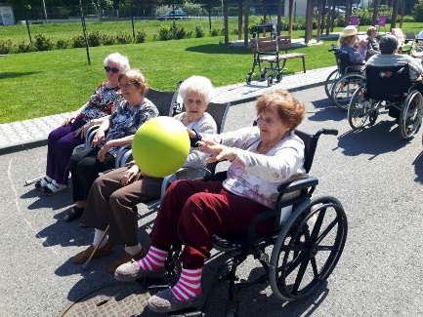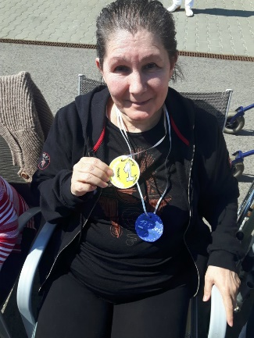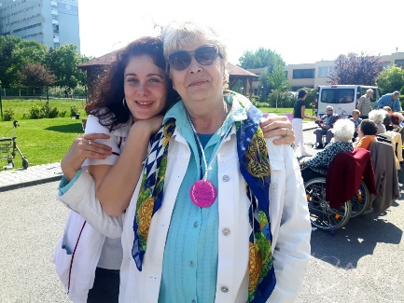

- V júni sme v spolupráci s galantskou knižnicou opäť usporiadali literárnu besedu s p. spisovateľkou Annou Jonášovou. Jej celoživotnou vášňou je výskum rodiny Esterházyovcov – význam, prínos, pravdivé pozadie histórie – aj o tom je autorkina kniha Ženy z rodu Esterházyovcov, o ktorej nám porozprávala.
- V júli sme pre našich klientov zorganizovali poldenný výlet na Ranč na striebornom jazere pri Galante. Navštívili sme stajne s koňmi, kde si naši seniori mohli za asistencie pracovníka ranču pohladkať koníka i sa s ním odfotiť. Tiež si vypočuli čo-to zo života týchto krásnych zvierat. Nasledovala prechádzka po ranči a v rámci prestávky pri jazierku sme si oddych spríjemnili spevom. Výlet sme zakončili chutným obedom v miestnej reštaurácii.

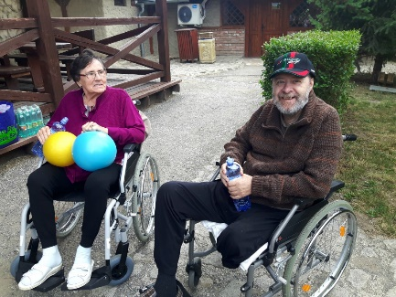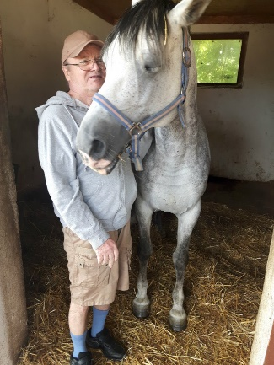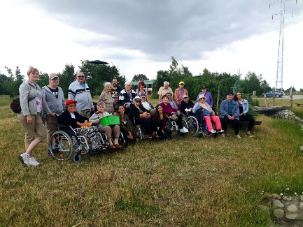

- Počas letných mesiacov sme maximum času trávili na čerstvom vzduchu, relaxáciou na terase či prechádzkami po blízkom okolí. Okrem pravidelných týždenných aktivít sme sa viac venovali pohybovým aktivitám a športovým hrám.

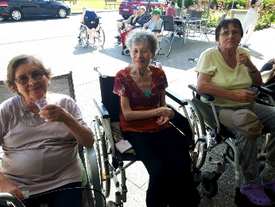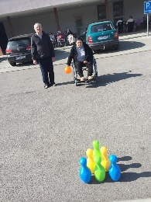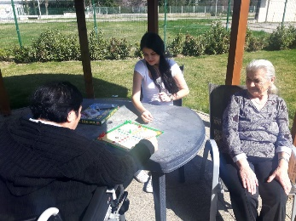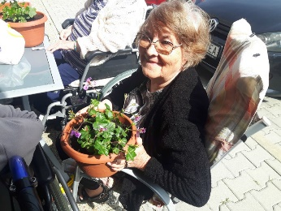

- Do skupinovej rehabilitácii sme najmä v letných mesiacoch zapojili aj prvky muzikoterapie – bubnovačku, aby sme sa tak spoločne naladili na skupinový „dych a rytmus“. Využívali sme pri tom rôzne hudobné nástroje, ako africké bubny djembe, bongo a celý rad perkusií.
- V septembri nás opätovne navštívili Clowndoctors – Červené nosy so svojim programom Liečba humorom pre skôr narodených. Klauni navštívili všetkých našich klientov, zaspievali si, zažartovali a vyčarili úžasnú a veselú atmosféru v celom zariadení.

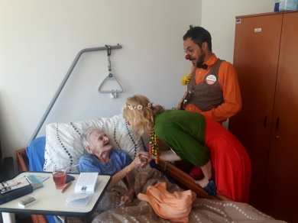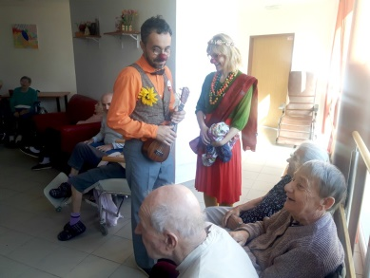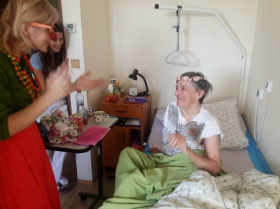

- V rámci tvorivej dielne pre klientov pripravujeme aj jednorázové workshopy-dielničky, pri ktorých sa môžu zoznámiť i prakticky si vyskúšať rôzne umelecké tvorivé aktivity.
- Koncom septembra sme v našom zariadení zorganizovali pre príbuzných, priateľov i obchodných partnerov a spolupracovníkov Deň otvorených dverí – Pohodový jarmok. Stretnutia sa zúčastnili aj naši psí terapeuti a ich psovodi, o príjemnú zábavu a hudbu do tanca sa postaral harmonikár p. Meszároš.

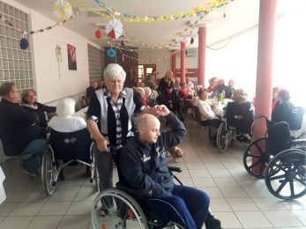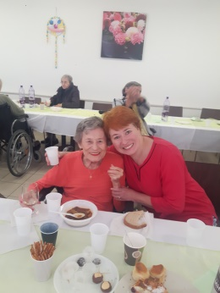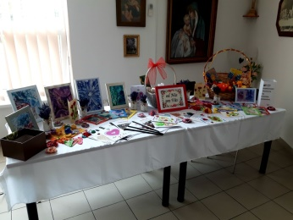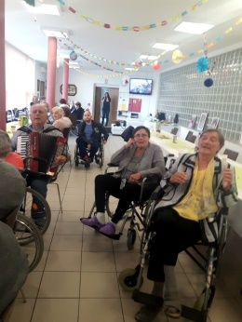

- Október – mesiac úcty k starším sme si uctili a oslávili v kruhu našich priateľov z denného klubu seniorov v Galante. Dámy zo spevokolu si pre našich klientov pripravili krátky kultúrny program a potom si všetci svorne zaspievali.
- Koncom októbra sme v spolupráci s galantskou knižnicou opätovne zorganizovali v našom zariadení literárnu besedu, tentoraz so slovenskou spisovateľkou p. Lenou Riečanskou. Jej pútavé rozprávanie nielen o knihách spestrilo dopoludňajší program našich seniorov.

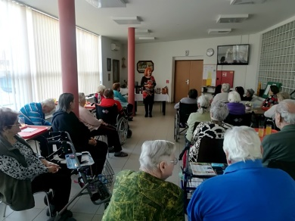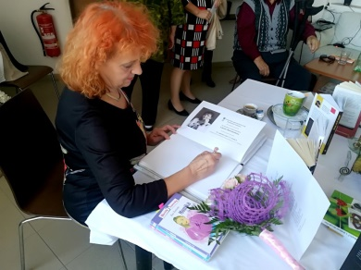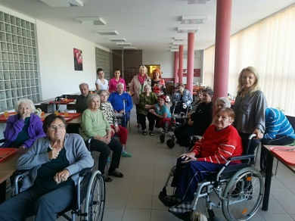

- December sa u nás niesol v duchu Vianoc a sviatkov a bol bohatý na kultúru i spoločné posedenia. Pre našich klientov sme zorganizovali viaceré kultúrne podujatia. Zavítali k nám študenti zo súkromného gymnázia v Galante, prvý krát s Mikulášskou nádielkou a druhý krát s vianočným program. S niektorými klientmi sme tiež v čase adventu absolvovali návštevu vianočných trhov v Galante s posedením v cukrárni.

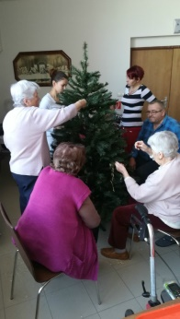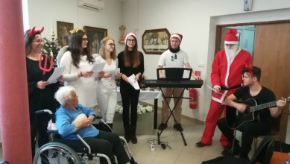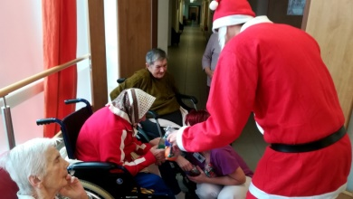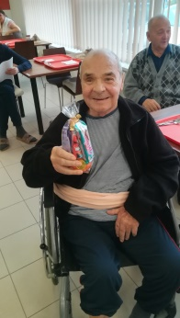

- Už tradične sme v našom zariadení organizovali predvianočné posedenie vedenia organizácie, zamestnancov a klientov zariadenia. Naše pozvanie prijal aj spevák p. Marián Bango, ktorý svojim hudobným programom i sprievodným slovom spríjemnil a oživil toto naše slávnostné posedenie.

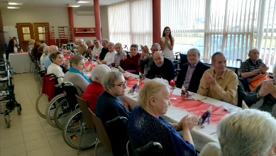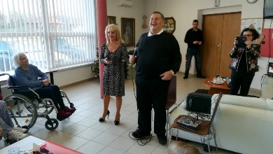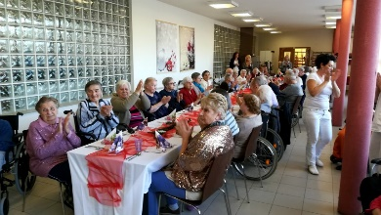

- Počas roka sa tiež konali rôzne oslavy pri príležitostí menín a narodenín našich klientov. Viacerí z nich v tomto roku oslávili svoje životné jubileum a my sme v tejto výnimočnej chvíli mohli byť s nimi.

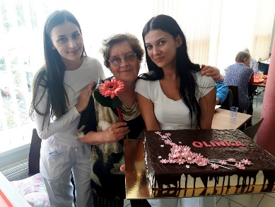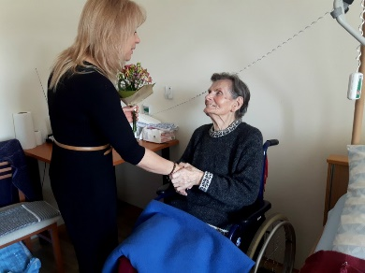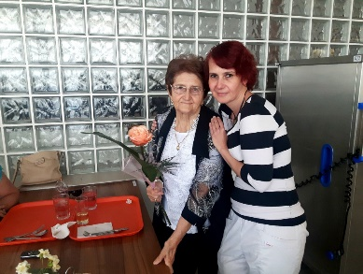

- V priebehu celého roka, vždy v prvý piatok v mesiaci, prichádza dôstojný pán farár, ktorý slúži svätú omšu a navštevuje klientov za účelom svätej spovede a pomazania.
- Aj naďalej pokračujeme štvrťročne vo vydávaní nášho časopisu „Pohodička“, ktorého šéfredaktorom je jeden z našich klientov.

- Vzdelávanie zamestnancov

V priebehu roka 2017 usporiadalo naše zariadenie 5 interných vzdelávacích seminárov pre zamestnancov všetkých úsekov. Témy jednotlivých prednášok boli z oblasti zdravotnej a sociálnej starostlivosti a boli zamerané na zvýšenie profesionality zamestnancov.

V novembri sa 3 naši zamestnanci zúčastnili odborného seminára Koncept zmyslovej aktivizácie, ktorý sa konal v Ústave Dr. Pavla Blahu v Skalici. Seminár viedla Ing. Bc. Hana Vojtová (Česká republika). Zmyslová aktivizácia je celostný koncept pre osoby veľmi staré alebo pre klientov postihnutých demenciou, ktorý predstavuje ďalšiu zložku v komplexnej starostlivosti o seniorov v zariadeniach sociálnych služieb ako aj v domácej starostlivosti. Podporou a precvičovaním zmyslových funkcií pripája klient aj fyzickú aktivitu, čo slúži k udržaniu jeho sebestačnosti pri bežných denných činnostiach. Koncept zmyslovej aktivizácie umožňuje klientom zariadení sociálnych služieb vyššiu kvalitu života a lepšie spolužitie, otvára nové perspektívy opatrovania a pomoci pri práci so seniormi a klientmi postihnutými demenciou.

- Vízia zariadenia Pohoda seniorov, n. o.

Poskytovanie kvalitných a dostupných sociálnych služieb spôsobom, ktorý napĺňa individuálne potreby prijímateľov sociálnych služieb a v maximálnej miere rešpektuje a zohľadňuje ich požiadavky.

Vytváranie takých podmienok pre každodenný život prijímateľov v zariadení sociálnej služby Pohoda seniorov, n. o., aby mali pocit skutočného a bezpečného domova. V tejto súvislosti zvyšovať motiváciu a odbornosť zamestnancov a úzko spolupracovať i s vonkajším prostredím.

Pre naplnenie vízie sú stanovené, okrem ďalších, nasledovné hlavné zásady v zmysle Politiky kvality organizácie a zavedeného Systému manažérstva kvality:

- Systém manažérstva kvality uplatňovať ako stabilný proces trvalého zlepšovania rozvoja Zariadenia sociálnych služieb Pohoda seniorov n.o.
- Cieľavedomé vytvárať dlhodobé, pozitívne väzby s klientmi a vonkajším prostredím, osobitne so subjektmi, ktorých poslanie je príbuzné.
- Dohliadať na bezpečnosť klienta, priestorové podmienky v zariadení a eliminovať negatívne vplyvy na životné prostredie.
- Priebežne monitorovať, vyhodnocovať a manažovať požiadavky, očakávania a spokojnosť klientov k účinnejšiemu dosahovaniu súladu medzi ponukou služieb v spojitosti s potrebami a požiadavkami klienta, ktorý sa nachádza v nepriaznivej životnej situácii k zabezpečeniu podmienok európskych štandardov poskytovania služieb – aplikovaných na Slovensku.
- Neustále zlepšovať podmienky pre ďalší rozvoj našich aktivít, zvyšovať odbornú úroveň zamestnancov a ich kompetentnosť. Riadiť sa platnými zákonmi a normami a rešpektovať práva klientov.
- Vytvárať pracovné prostredie vylučujúce vznik možných chýb, a podporujúce vzájomnú dôveru, zodpovednosť, motiváciu, partnerstvo.
- Vytyčovať, pravidelne vyhodnocovať, aktualizovať ciele Zariadenia sociálnych služieb Pohoda seniorov n.o.
- Poskytovať svojim klientom istotu, bezpečie a šťastie.

- Stanovenie cieľov a priorít sociálnych služieb
Hlavným cieľom nášho zariadenia je napĺňať stanovené ciele, politiku a víziu zariadenia a „neustále zlepšovať poskytované sociálne služby v súlade s efektívnym hospodárením s finančnými prostriedkami“.

V roku 2017 sme úspešne absolvovali kontrolný audit ISO 9001 bez protokolárnej odchýlky a splnili tak jeden zo základných cieľov stanovených na rok 2017.

Základnou prioritou pre zvyšovanie kvality poskytovania sociálnych služieb v našom zariadení je plánovať a realizovať sociálne služby v súlade s individuálnym plánovaním a potrebami klientov a zabezpečovať holistický prístup pri poskytovaní sociálnej služby.

Medzi priority patrí:
- obhájiť certifikát pri externom kontrolnom audite ISO 9001 bez protokolárnej chyby
- naďalej udržiavať spokojnosť klienta s poskytovaným službami
- naplniť kapacity zariadenia a tým dosiahnuť maximálnu obsadenosť
- realizovať vzdelávanie zamestnancov s cieľom prehĺbiť ich odborné znalosti v sociálnej a zdravotnej oblasti
- neustále prehlbovať povedomie o SMK, požiadavkách klientov ako i požiadavkách zákona o sociálnych službách s cieľom zabezpečiť trvalé zlepšovanie SMK zariadenia
- priebežne realizovať opatrenia smerujúce k zvýšeniu ekonomickej efektivity zariadenia.

- Záver
Na základe vyhodnotenia dotazníkov spokojnosti klientov za rok 2017 môžeme konštatovať, že nami poskytované služby sú zo strany klientov i príbuzných klientov hodnotené pozitívne a sú považované za kvalitné. Z celkového hľadiska možno konštatovať, že kvalita poskytovaných služieb v našom zariadení má stúpajúcu tendenciu. Aj napriek prevažnej spokojnosti zo strany respondentov, mierny nedostatok sa prejavil v oblasti stravovacích služieb. Naďalej budeme pokračovať vo fungovaní stravovacej komisie, ktorej členmi sú riaditeľkou menovaní zástupcovia sociálneho a zdravotného úseku zariadenia a zástupca klientov.

Môžeme konštatovať, že v roku 2017 boli vytvorené predpoklady pre dobré prevádzkovanie a poskytovanie sociálnych služieb, čo nás neustále zaväzuje zlepšovať ciele kvality vo vzťahu k prijímateľom sociálnych služieb a tým súčasne splniť účel, na ktorý bola nezisková organizácia založená. V roku 2017 bola spracovaná vlastná koncepcia činnosti a rozvoja zariadenia prostredníctvom SWOT analýzy.

Každému klientovi garantujeme individuálny, vysoko odborný a adresný prístup, záujem o skvalitnenie životných a sociálnych podmienok. Naše zariadenie ponúka pomoc tým, ktorí sú z dôvodu veku, nepriaznivého zdravotného stavu a z toho vyplývajúcej sociálnej situácie, odkázaní na profesionálnu pomoc iných.

V Galante, dňa 22. 05. 2018
Vypracovala: Mgr. Gabriela Kopčajová, ved. SÚ a zást. riaditeľa
Ing. Tomáš Horváth, ekonóm, analytik

Mgr. Miriam Maasová
riaditeľka

Výročná správa bola schválená správnou radou neziskovej organizácie, dňa 15. 06. 2018.

